Порівняльна характеристика отновних ГМТ на площині і в просторі

Геометричне місце точок (ГМТ) – це множина точок, які задовольняють деякій умові, а будь-яка точка, що не лежить в ГМТ - цій умові не задовольняє.

На площині бісектриса - ГМТ всередині кута, рівновіддалених від сторін цього кута. Бісектриса на площині – промінь, що виходить з кута.  
У просторі бісекторна площина α - ГМТ, рівновіддалених від граней двогранного кута, що проходить через ребро AB двогранного кута і перетинає будь-який лінійний кут двогранного кута ∠CAD по бісектрисі l.

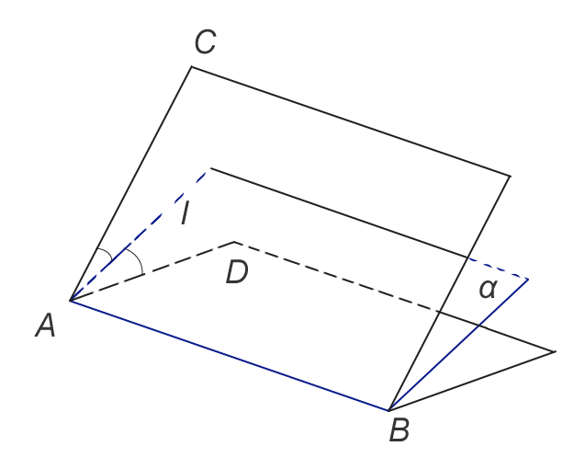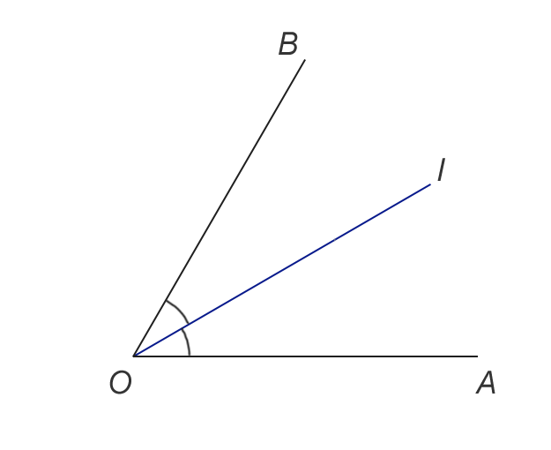

Рис. 8 Бісектриса і бісекторна площина